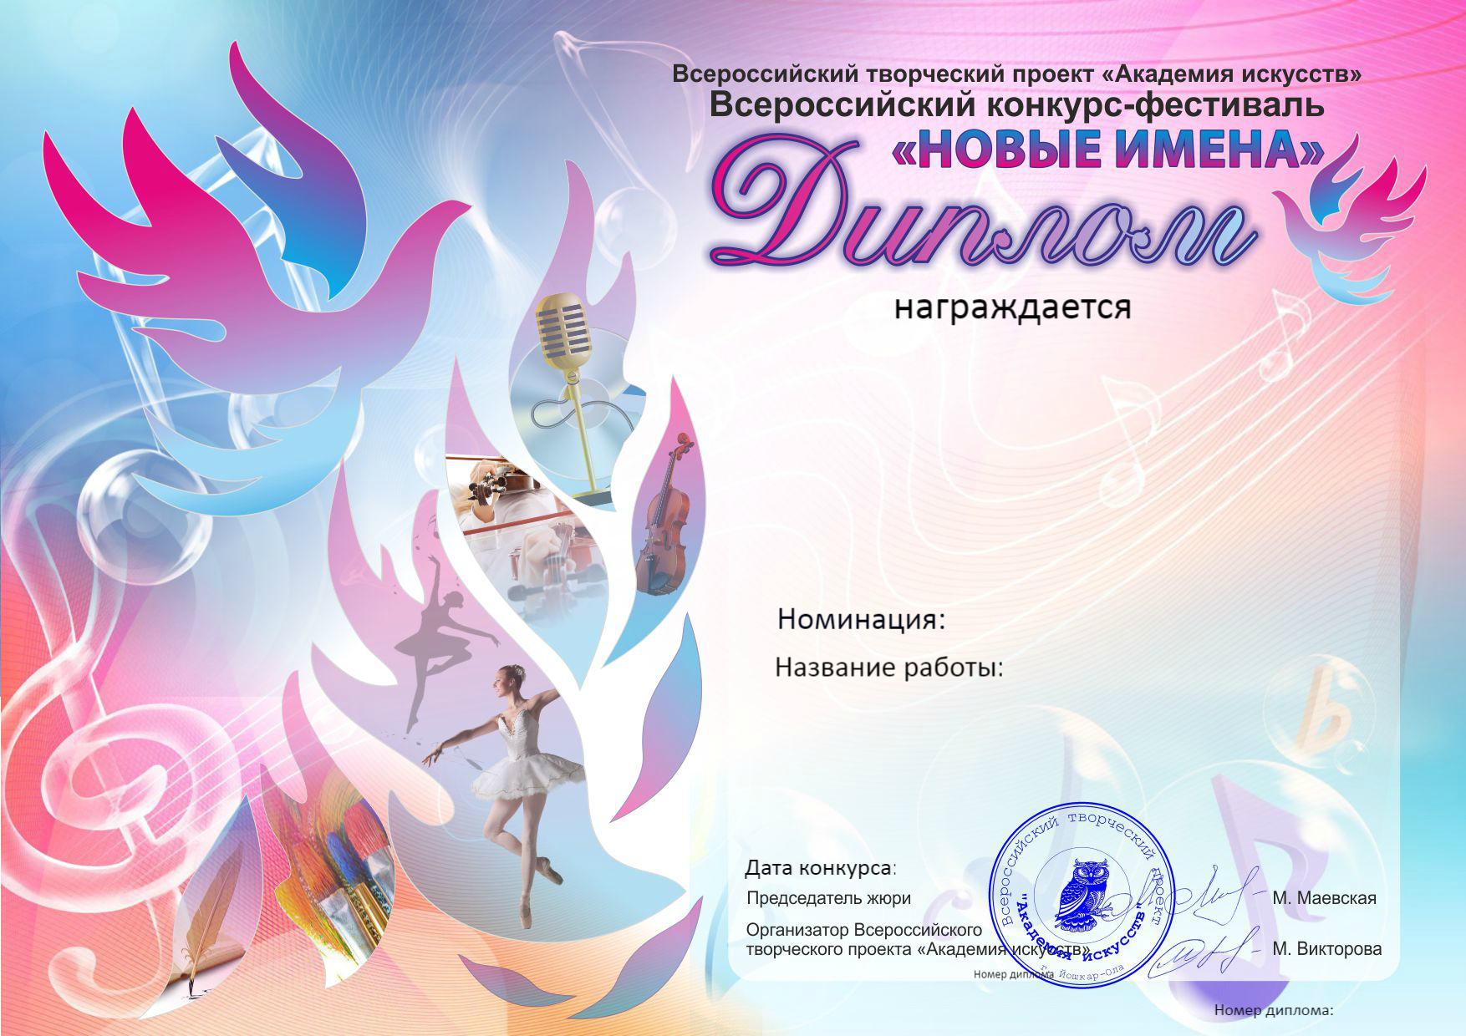

***Пантелеева Ирина Юрьевна***

*г. Москва.*

*Лауреат II степени*

“Пиратка”

1714

27.02.2018

“Конкурс композиторов”